ASSOCIATION « LES AMIS DE JEAN LANGLAIS »

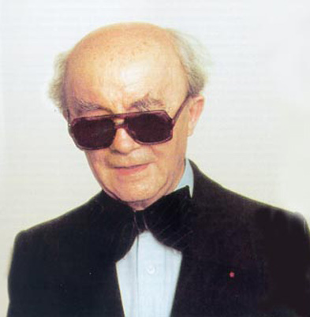

Bulletin de souscription

Name and surname __________________________________________________________

Adress ______________________________________________________________

Area Code ________City__________________________Country__________________

Téléphone ________________________e-mail_________________________________

Wishes to support the Association « Les Amis de Jean Langlais »

As a benefactor (30 euros or more)............................................

As an active member (15 euros) .................................................

(check to the order of the Association « Les Amis de Jean Langlais »)

Bulletin and check to be sent to :

L’Association <<Les Amis de Jean Langlais »
Mairie de La Fontenelle
F - 35560 La Fontenelle
tel : (+33) 02 99 98 32 89

